СТАНДАРТ ПОРОДЫ № 4.13.1 WKU
БОЛЬШАЯ АНГЛО-ФРАНЦУЗСКАЯ ГОНЧАЯ (LARGE FRENCH-ENGLISH HOUND)
СТРАНА ПРОИСХОЖНЕНИЯ – ФРАНЦИЯ.
КЛАССИФИКАЦИЯ WKU – IV ГРУППА, ГОНЧИЕ.
ДАТА ПОСЛЕДНИХ ДОПОЛНЕНИЙ СТАНДАРТА - 22.10.2013
ПРИМЕНЕНИЕ – ОХОТА.

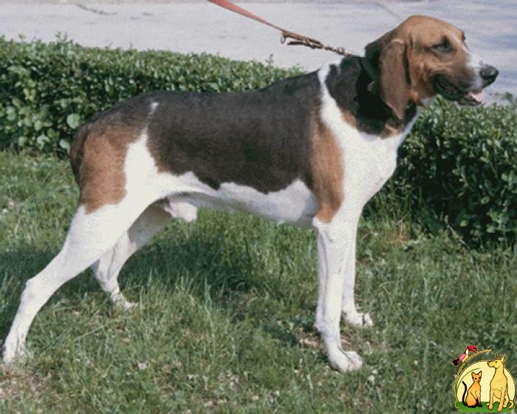
История породы. Англо-французские гончие — общее название группы пород, различающихся между собой в основном окрасом и ростом. Все они являются результатом скрещивания английских фоксхаундов с разнообразными французскими отродиями гончих. Первые скрещивания, скорее всего, произойти в XVI веке, а к концу XIX века французские егеря уже высоко ценили этих собак, которые были способны продуктивно работать в стаях в любой местности по оленям, кабанам и лисицам. Классификация пород англо-французских гончих зависит от собак, использованных при их выведении. Большая англо-французская гончая получена путем скрещивания пуатевенской гончей с гасконо-сентонжской гончей и фоксхаундом. Большая англо-французская трехцветная гончая - с наибольшей долей английских кровей. Англо-французская заячья гончая выведена недавно путем скрещивания харьера с пуатевенской гончей, фарфоровой собакой, малой гасконо-сентонжской и малой гасконской голубой гончими. Изначально эту породу называли малой англо-французской гончей, но в 1978 г. она была зарегистрирована как англо-французская заячья гончая.
Характер и темперамент. Англо-французская гончая БОЛЬШАЯ имеет приветливый, несколько сдержанный нрав, привязчива, послушна и легко управляема, Эти выносливые, сильные, быстрые, смелые и упорные собаки не могут существовать без охоты. Они работают по крупному и мелкому зверю в любой местности (открытой, лесистой, горной). Требуют специальной, настойчивой дрессировки и притравки по дикому зверю. Не могут жить в городе. Своры и стаи этих собак содержат в вольерах. Им требуются простор, физическая нагрузка, регулярная чистка шерсти щеткой и уход за ушами
Внешний вид. Большая англо французская гончая - самая крупная среди англо французских пород гончих. Она отличается крепким костяком и мощным корпусом. Достаточно крупные уши красиво обрамляют голову дополняя ее благородный облик. Отличается тонким чутьем. При ярко выраженном инстинкте охоты англо-французской гончей требуются соответствующие нагрузки, тогда в доме она будет приятной семейной собакой, хотя Большая англо французская гончая добрая и покладистая собака, но предназначение ее чисто утилитарное. Благородный облик этой красивой гончей может привлечь к ней внимание и не охотников, но следует помнить, что только в охотничьей стае она будет чувствовать себя счастливой. Жизнь в городе - для нее сущий ад. Французские охотники ставят семейное клеймо на всех гончих своей стаи.
Самой распространенной является трехцветная разновидность, пользующаяся во Франции большой популярностью как стайная охотничья собака, хотя иногда ее держат и как семейную собаку. Бело-черный тип, унаследовавший довольно много качеств от голубой гасконской и гасконско - сентонжской гончих, встречается не так часто и используется только на охоте. Самым редким типом является бело-рыжая разновидность, во время разведения которой была примешена кровь бийи. Гончих используют для охоты на косуль, оленей и кабанов, они отлично работают в стае. Во время их содержания следует создать определенные условия и обеспечить их соответствующими нагрузками. По отношению к людям собаки очень приветливы и привязчивы. За пределами Франции можно встретить лишь отдельные экземпляры этих пород в смешанных стаях.

Голова. Довольно короткая у большой англо-французской гончей. Череп широкий, плоский. Заметен затылочный бугор. Переход ото лба к морде хорошо заметен. Морда примерно такой же длины, что и теменная часть.
Глаза. Большие. Темно-карего цвета.
Уши. Короткие, плоские, ближе к концам образуют небольшие складки. Поставлены чаще всего на уровне глаза, а у англо-французской заячьей гончей — низко.
Зубы. Крепкие, ровные, в ножницеобразном прикусе, в полном комплекте.
Корпус. Крепкий. Шея сильная, с небольшим подвесом у большой англо-французской гончей. Грудь широкая и глубокая. Ребра выпуклые. Спина крепкая, прямая. Поясница короткая, широкая. Круп довольно длинный, скошенный.
Конечности. Конечности сильные, мускулистые, с крепким костяком. Поставлены параллельно. Пясти крепкие, с незначительным наклоном. Форма лап близка к круглой, пальцы плотно собраны.
Хвост. Толстый у основания, довольно длинный, хорошо опушенный.
Шерсть. Плотно прилегает к телу, короткая, довольно густая.
Окрас. Черно-пегий: большой чепрак, черные пятна различного размера, иногда с черными или серо-черными крапинами (или с палевыми крапинами — только на конечностях). Имеются светло-палевые подпалины на бровях, на щеках, под глазами и под ушами, а также у основания хвоста. Рыже - пегий: сочетание рыжего (до желтого) с белым. Трехцветный - обычно с черным чепраком или пятнами различного размера. Густой палевый или медно-палевый, не дымчатый. Шерсть зонарно-серого волчьего окраса не является пороком.

Размеры.
Высота в холке - 60 — 70 см.
Вес - 30 — 35 кг.
Примечание. Кобели должны иметь два развитых семенника, опущенных в мошонку.

НЕДОСТАТКИ. НЕЗНАЧИТЕЛЬНЫЕ ОТКЛОНЕНИЯ ОТ УКАЗАННОГО СТАНДАРТА.

ПОРОКИ.
Грубая, тяжелая голова.
Светлые глаза.
Шея с большим подвесом.
Слабая спина.
Длинная, провисшая поясница.
Узкий, прямой круп.
Короткий или купированный хвост.
Мелкая, узкая грудь.
Сильный размет.
Слабые задние конечности.
Сближение скакательных суставов.
Удлиненная шерсть.
Загруженность.

ДИСКВАЛИФИКАЦИЯ.
Рост ниже 60 см
Недокус или перекус.
Трусость.
Крипторхизм.
Тяжелые, непродуктивные движения.
Иноходь.

